|  |  |
| --- | --- |
| **ООО «Аква-Строй Гарант»**  (организация) | **АО "Мосводоканал"**  **Начальнику {{zone}}** |

**ТЕЛЕФОНОГРАММА**

Прошу Вас направить ответственного представителя на объект строительства «{{object_full_name}}».

(наименование объекта)

Номер договора на ТН № {{nadzor_num }} от {{nadzor_date}}

Для предъявления: {{works}}

(указать характеристики предъявляемых работ, применяемых

материалов и оборудования)

Интервал: {{interval}}

Диаметр, мм.: {{diameter}}

Длина, м.: {{length}}

Материал трубопровода: {{material}}

Представитель подрядчика, телефон:{{agent }} – {{agent_phone}}

Дата и время встречи: {{meet_date}}

Место встречи: {{meet_place}}

**Обеспечение безопасного ведения работ специалистам АО "Мосводоканал" гарантирую.**

Ответственный производитель работ: {{agent}}

(Ф.И.О.)



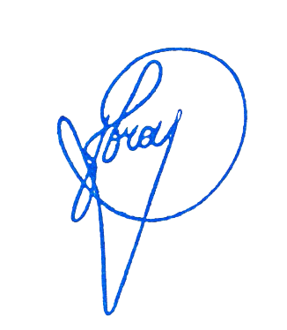

|  |  |
| --- | --- |
| Генеральный директор | Овчаров Я.О. |